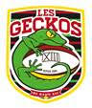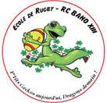

L’ECOLE DES PETITS GECKOS
PRESENTE la
3ème édition du Tournoi
« SAUVEUR IGLESIAS »

Le 10 février 2018
9H30 - 16H00 au stade municipal de BAHO
Ouvert aux catégories (petite école):
- U6 Premiers pas
- U8 Pupilles
- U10 Poussins

Une place sera remise à chaque enfant ainsi qu’une place par EDUCATEUR (Pour 8 enfants)
Pour le match de SUPER LEAGUE
Dragons Catalans / Saint-Helens
Se déroulant le soir même à 18h00.
Au STADE GILBERT BRUTUS

Buvette et vente de sandwichs sur place.
Merci de renvoyer la fiche d’inscription avant le 29/01/2018
Adresse Courriel : yves.tigneres@orange.fr
Tel : 06 10 86 25 73 et 06 13 76.68.37

TOURNOI SAUVEUR IGLESIAS DU samedi 10 février 2018
Ecole de rugby du RC BAHO XIII
Fiche d’inscription

Nom du club :
Nom du responsable :
Mail et téléphone :

CATEGORIES | NOMBRE  D’EQUIPES | NOMBRE DE  JOUEURS | NOMBRE  D’EDUCATEURS
PREMIER PAS U6
PUPILLES U8
POUSSINS U10

Par soucis d’organisation, réponse impérative avant le 29/01/2018
Contacts :
François BIELLMANN (responsable école) :06.13.76.68.37 francois.biellmann@gmail.com
TIGNERES Colette (présidente) : 06.10.86.25.73. yves.tigneres@orange.fr

Sponsors du tournoi:

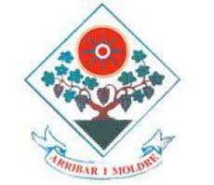
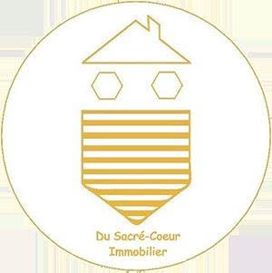
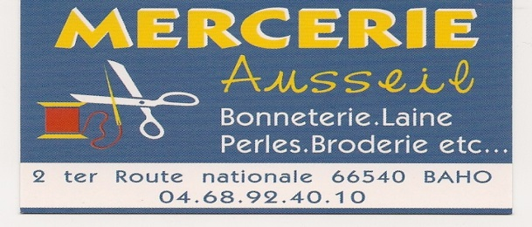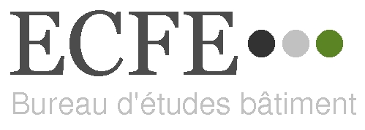

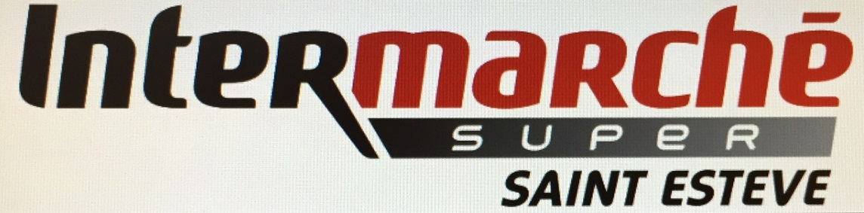
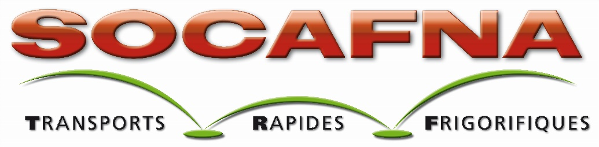

ARNAUD PEINTURE

